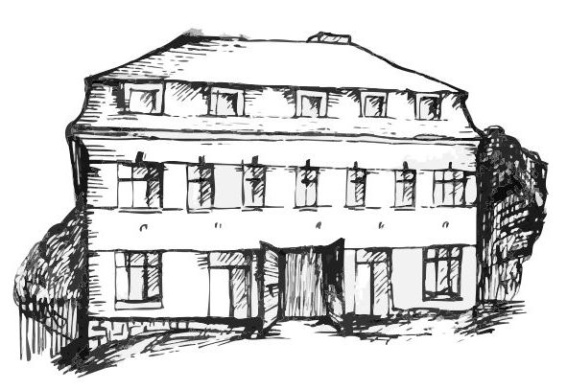 | Stacionář sv. Anežky České  Farní charita Beroun  Cajthamlova 169, 266 01 Beroun  Tel.: 311 613 612 | 
pondělí 8. 9. • 10,00 h – cvičení s míčky
• 10,30 h – kalendárium
• 11,30 h – co je nového, čtení tisku, křížovka
• 13,30 h – sportovní hry
úterý 9. 9. • 10,00 h – cvičení
• 10,30 h – procvičování paměti – Kdo zpívá…?
• 11,30 h – co je nového, čtení tisku, křížovka
• 13,30 h – angličtina
• 13,30 h – Bingo + společenské hry
středa 10. 9. • 10,00 h – cvičení se stuhami
• 10,30 h – Vzpomínkové dopoledne na téma: Co nám chutná, co nám voní…?
• 13,30 h výroba podzimních dekorací- obtisky listů
čtvrtek 11. 9. • 10,00 h – cvičení
• 10,30 h – hudební dopoledne
• 11,30 h – co je nového, čtení tisku, křížovka
• 13,30 h – kulinářské odpoledne (pečení …)
pátek 12. 9. • 10,00 h – cvičení s míčky
• 10,30 h – společenské hry
• 11,30 h – co je nového, čtení tisku, křížovka
• 14,00 h zářijové GRILOVÁNÍ s rodinami (posezení u dobrého jídla a povídání….)
Tučně zvýrazněné akce jsou určeny i pro seniory z veřejnosti.

